Интеграция с ГИИС ДМДК

Настройки для выполнения продаж через ТМ
Сам ТМ ГИИС ДМДК настраивается по инструкции с сайта dmdk.ru. Имея рабочий ТМ и адрес можно выполнять настройку в 1С.
- Настроить соответствие организаций(филиалов) ГИИС ДМДК к организациям базы.

Перед настройкой соответствия, если ведется учет по филиалам (одна организация в базе 1С и несколько организаций в ГИИС ДМДК), то нужно в настройках установить флаг «Использовать места деятельности».
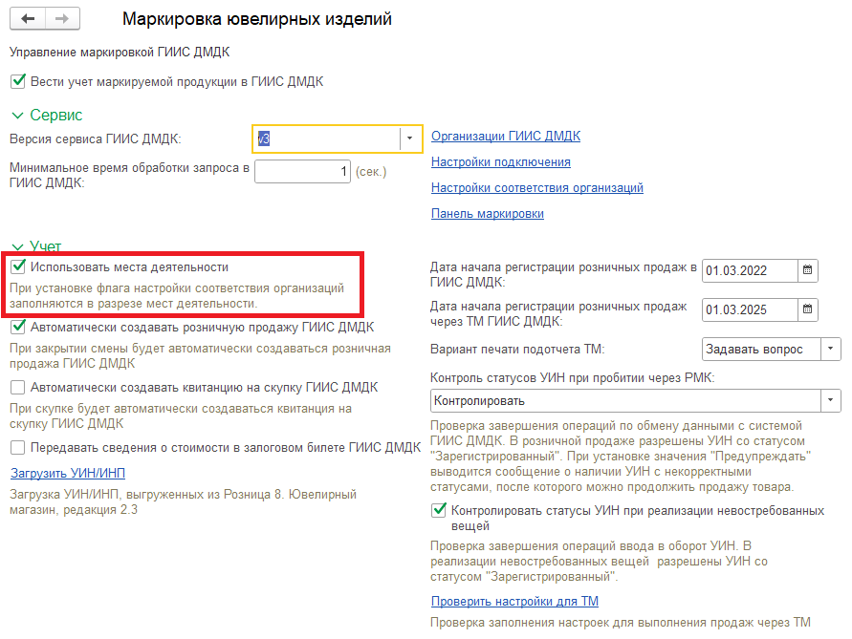

Он позволяет в настройках соответствия организацию гиис дмдк сопоставить к складам.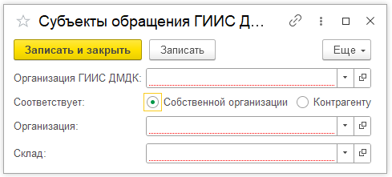

- Для каждой организации ГИИС ДМДК, соответствующей организации(складу), по которой будет выполняться продажа через ТМ в этой базе необходимо добавить настройки подключения и заполнить в них адрес подключения ТМ.

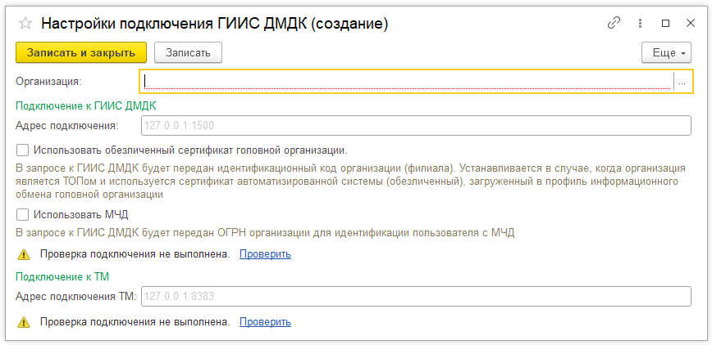

- Для проверки заполнения настроек можно воспользоваться сервисом

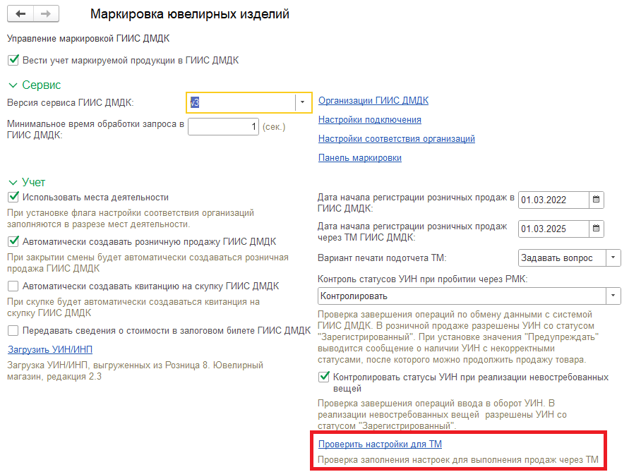

В сервисе нужно заполнить организацию и склад, если используются места деятельности, и выполнить проверку. Система выдаст результат в виде сообщения. Если настройка правильная, то «Адрес ТМ заполнен». Иначе описание проблемы, которую нужно устранить, чтобы для этой организации(склада) продажа выполнялась через ТМ.

